ПАМЯТКА НАСЕЛЕНИЮ

Правила безопасности

при использовании газового оборудования

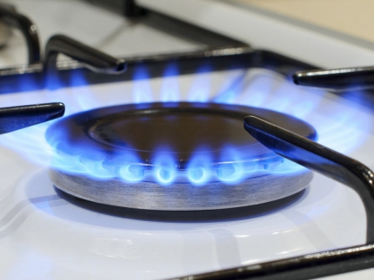

С наступлением отопительного периода в разы возрастает вероятность возникновения пожаров и возгораний в жилых домах. Зачастую причиной трагедий становится несправное газовое оборудование (индивидуальные отопительные колонки, газовые баллоны, плиты).
Практика показывает, что большая часть аварийных вызовов, пожаров и несчастных случаев отравления угарным газом связана не только с прямым нарушением правил пользования газом в быту, но и самовольной заменой, установкой и обслуживанием газового оборудования (газовых колонок, котлов,плит).
Запомните, что доверять установку и ремонт газового оборудования можно только специализированной организации. И единственный способ обезопасить себя и своих близких - содержать газовое оборудование и систему дымоудаления в технически исправном состоянии, а также вовремя заниматься его профилактикой.
Необходимо помнить и о том, что газовое оборудование имеет свой срок службы, по истечении которого его необходимо заменить или, по решению специалистов газовых служб, отремонтировать.
Существуют правила пользования газовой плитой:
Перед розжигом плиты помещение необходимо проветрить, форточку оставить открытой на все время работы с плитой, зажженную спичку поднести к горелке и только тогда открыть кран на плите на ту горелку, которую необходимо разжечь. Пламя должно загораться во всех отверстиях горелки, иметь голубовато-фиолетовый цвет без коптящих языков. Если пламя коптящее, значит, газ сгорает не полностью. В данном случае необходимо отрегулировать подачу воздуха, и это должен сделать специалист.
Если происходит отрыв пламени от горелки, значит, воздуха поступает слишком много. Пользоваться такой горелкой категорически запрещено.
При обнаружении любой неисправности газового оборудования следует позвонить в газовую службу и вызвать специалистов.
По окончании пользования плитой или духовым шкафом следует закрыть краник на плите или духовом шкафу, затем кран на трубе.
При внезапном прекращении подачи газа немедленно закрыть краны горелок газовых приборов и сообщить в газовую службу по телефону 04.
Запрещается!
-оставлять работающие газовые приборы без присмотра;
-допускать к пользованию газовыми приборами детей дошкольного возраста, лиц, не контролирующих свои действия и не знающих правил пользования этими приборами;
-использовать газ и газовые приборы не по назначению;
-пользоваться газовыми плитами для отопления помещений;
-пользоваться помещениями, где установлены газовые приборы, для сна и отдыха;
-применять открытый огонь для обнаружения утечек газа (с этой целью используются мыльная эмульсия или специальные приборы);
-хранить в помещениях и подвалах порожние и заполненные сжиженным газом баллоны.
-производить самовольно, без специального инструктажа и разрешения, замену порожних баллонов на заполненные газом;
-производить самовольную газификацию дома, перестановку, замену и ремонт газовых приборов;
-осуществлять перепланировку помещения, где установлены газовые приборы, без согласования с соответствующими организациями.

Отдел надзорной деятельности и профилактической работы Всеволожского района УНД и ПР
Главного управления МЧС России по Ленинградской области напоминает:
- в случае пожара или появления дыма, немедленно позвоните по телефону
01 (моб. 101,112), 8 (813-70) 72-240, 40-829

